Xây dựng phần mềm

Phát sinh tài liệu từ mã nguồn trên Eclipse

Nhóm 14

Hướng dẫn

Eclipse hỗ trợ sẵn phát sinh tài liệu từ mã nguồn, để phát sinh tài liệu từ project Where'sMyWater chúng ta có thể làm như sau:

1. Từ màn hình chính của chương trình, chọn Project > Generates Javadoc...
2. Trên cửa sổ Generate Doc mới xuất hiện, chúng ta sẽ chọn những lớp cần phát sinh tài liệu. Sau đó nhấn Next

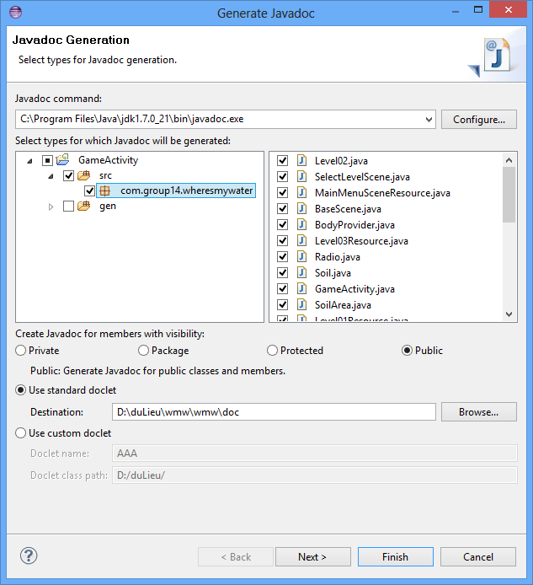
3. Ở cửa sổ tiếp theo chúng ta có thể chọn nhiều tùy chọn về kiểu định dạng tài liệu, chỉ định các tag, đưa vào tập tin CSS... Nhấn Next

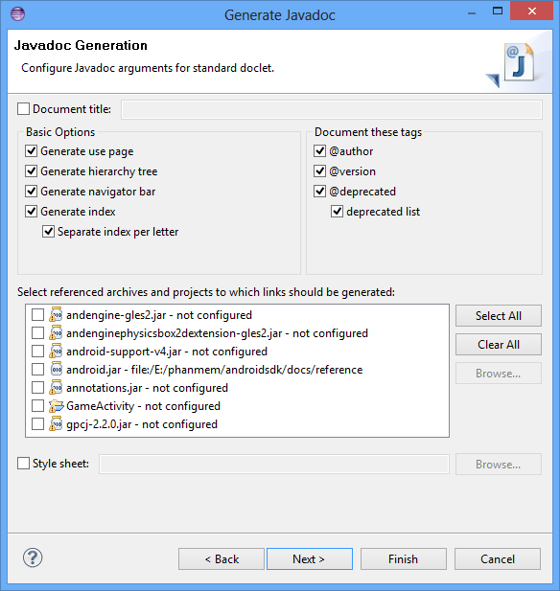

4. Ở cửa sổ tiếp theo chúng ta sẽ thêm vào các trường:

VM Options (đường dẫn đến tập tin android.jar – tùy thuộc vào vị trí của androidsdk):

-bootclasspath E:\phanmem\androidsdk\platforms\android-10\android.jar

Extra Javadoc options (sử dụng kiểu UTF – 8):

-encoding UTF-8 -charset UTF-8 -docencoding UTF-8
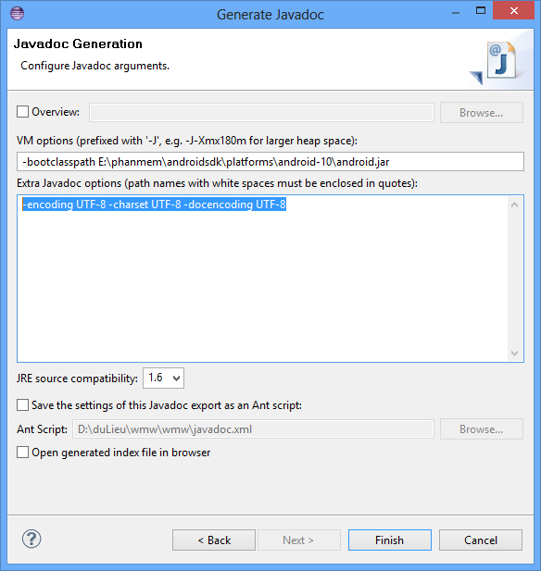

4. Nhấn Finish để tạo tài liệu. Nếu trong quá trình tạo tài liệu có lỗi thì chương trình sẽ dừng việc tạo tài liệu.

Kết quả:
